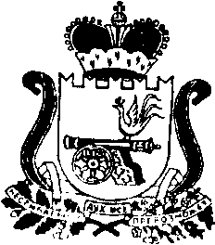

АДМИНИСТРАЦИЯ МУНИЦИПАЛЬНОГО ОБРАЗОВАНИЯ
«КАРДЫМОВСКИЙ РАЙОН» СМОЛЕНСКОЙ ОБЛАСТИ

РАСПОРЯЖЕНИЕ

от 09.04.2019 № 00077-р

О внесении изменений в распоряжение Администрации муниципального образования «Кардымовский район» Смоленской области № 00391-р от 12.10.2017

В соответствии с протоколом заседания комиссии по переизбранию председателя и секретаря Молодежного Совета в муниципальном образовании «Кардымовский район» Смоленской области № 3 от 02.04.2019 года
- Внести в распоряжение Администрации муниципального образования «Кардымовский район» Смоленской области № 00391-р от 12.10.2017 «Об утверждении персонального состава Молодежного Совета в муниципальном образовании «Кардымовский район» Смоленской области» следующие изменения:
1.1. В приложении № 1:
- вывести из состава Молодежного Совета Зырянову Евгению Денисовну;
- ввести в состав Молодежного Совета Всякую Екатерину Андреевну, в качестве председателя Молодежного Совета в муниципальном образовании «Кардымовский район» Смоленской области;
- вывести из состава Молодежного Совета Лавренову Арину Сергеевну;
- ввести в состав Молодежного Совета Ярмолик Елизавету Юрьевну, в качестве секретаря Молодежного Совета в муниципальном образовании «Кардымовский район» Смоленской области.
- Контроль исполнения настоящего распоряжения возложить на заместителя Главы муниципального образования «Кардымовский район» Смоленской области Н.В. Игнатенкову.
- Настоящее распоряжение вступает в силу со дня его подписания.
- Настоящее распоряжение опубликовать в районной газете «Знамя труда» - Кардымово».

Исполняющий обязанности Главы муниципального образования «Кардымовский район» Смоленской области | Д.В. Тарасов

